**Borrador CN_06_07_CO_REC110**

**Refuerza tu aprendizaje: La geosfera y sus capas**

**Actividad que consolida conocimientos sobre La geosfera y sus capas**

**NUEVO ACTIVIDAD M101A**

**Enunciado:** Contesta las siguientes preguntas relacionadas con la geosfera y sus capas.

1. Averigua qué es la densidad, y contesta: ¿por qué las capas de la geosfera se organizaron de acuerdo con su densidad?

[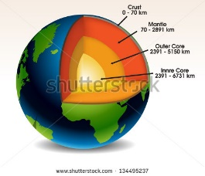](http://www.shutterstock.com/subscribe?clicksrc=inline_thumb) Figura 1

134495237

Cambiar Crust por Corteza; Mantle por Manto; Outer core por Núcleo externo; e Inner core por Núcleo interno.

1. ¿A qué se debe la elevada densidad del núcleo terrestre?

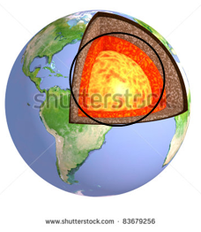 Figura 2

83679256 Modificar la imagen como aparece arriba.

1. ¿Cómo ayudan a los científicos las ondas sísmicas en el estudio de las capas de la geosfera terrestre?

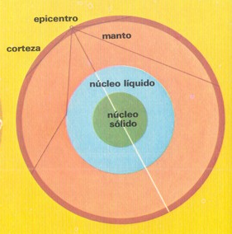 Figura 3

Elaborar una ilustración igual a esta.

1. ¿Con qué capas están en contacto el manto superior y el inferior?
2. ¿Qué diferencias existen entre la corteza continental y la corteza oceánica?

<https://es.wikipedia.org/wiki/Corteza_terrestre#/media/File:Erdkruste-i.png>

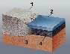 >>> modificar esta imagen así: >>> 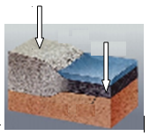

Figura 4